Nowe wartości w skalowalności i czasach reakcji.
B&R na wystawie 2013 SPS IPC Drives w Norymberdze
Targi SPS/IPC/Drives w 2013 odwiedziło ponad 60 000 zwiedzających. B&R przedstawiła na tej światowej imprezie targowej swoje najnowsze innowacje z dziedziny przemysłowej automatyzacji systemó i komponentów na stoiskach 110 i 206 w hali 7. Głównymi tematami dla B&R były: zwiększenie skalowalności oraz zmniejszenie czasów reakcji.
Niespotykany dotąd poziom skalowalności
Scalability + wprowadza nową filozofię skalowalności. To nowe podejście otwiera zupełnie nowe możliwości dla konstruktorów maszyn, dzięki czemu można idealnie dopasować rozwiązanie automatyki bezpośrednio do potrzeb konkretnej maszyny. To pozwala na wybór rozwiązania sprzętowego i programistycznego, które najlepiej pasuje do Twoich potrzeb automatyki - bez zmuszania do zaciągania jakichkolwiek zobowiązań. Jeżeli okaże się, że w trakcie rozwoju projektu komponenty lub rozwiązania muszą być skalowane w górę lub w dół, można to zrobić w dowolnym momencie, bez najmniejszej części prac, które już zostały wykonane. Wszystko to umożliwia producentom maszyn, idealne dostosowanie systemów automatyki indywidualnie do potrzeb maszyny, bez jakichkolwiek kompromisów.
Nowy wymiar w kompaktowych sterownikach
B&R opracował zupełnie nową serię sterowników, które dodatkowo zwiększają możliwości i skalowalność systemów automatyki. Nowe kompaktowe sterowniki ze zintegrowanymi wejściami/wyjściami zostały dodane do niezwykle popularnej serii X20. Sprawdzona seria paneli Power Panel jest również zaktualizowana i obejmuje wiele nowych urządzeń z ekranem dotykowym - z lub bez funkcji sterownika - nowe urządzenia będa miały premierę na targach w Norymberdze.
Przełomowy czas cyklu przy wykorzystanku standardowych technologii
Tegoroczne targi SPS IPC Drives to także doskonała okazja do premiery technologii reACTION - innowacyjnej technologii, która zmniejsza czas cyklu do niespotykanego wcześniej poziomu. W ramach tego nowego podejścia podprocesy wyjątkowo mocno zależne od czasu mogą być zarządzane przez standardowe rozwiązania sprzętowe - z zachowaniem pełnej zgodności z normą IEC 61131 - przy jednoczesnym ograniczeniu kosztów poprzez zmniejszenie obciążenia sterownika i optymalizację wydajności z myślą o konkretnych wymaganiach. W rezultacie osiągnięte zostaje niesamowite zwiększenie wydajności, i to bez żadnych kosztów.
Nowa wersja systemu kontroli procesów APROL.
Zaprezentujemy też najnowszą wersję systemu sterowania procesami APROL, która posiada wiele nowych funkcjonalności. W centrum uwagi będą tez systemy monitorowania energii EnMon i stanu ConMon, które sa idealne do zastosowania w automatyce przemysłowej. Dzięki APROLowi producenci maszyn moga nie tylko rozwijać swoje podstawowe kompetencje, ale również oferować włascicielom fabryk i operatorom rzeczywistą wartość dodaną. Kolejna biblioteka rozwiązań, APROL APC (Advanced Process Control), zawiera różne komponenty, takie jak model predykcyjnego regulatora 10x10x10, które dostarczają proste rozwiązania dla złożonych zadań sterowania.
Te i inne niesamowite innowacje z wszystkich obszarów automatyki - od opartego na symulacjach mechatronicznych tworzenia oprogramowania i niezwykle wydajnych systemów opartych na bazie komputerów przemysłowych do systemów napędowych i mobilnej automatyki - będzie można oglądać na stoisku B & R.

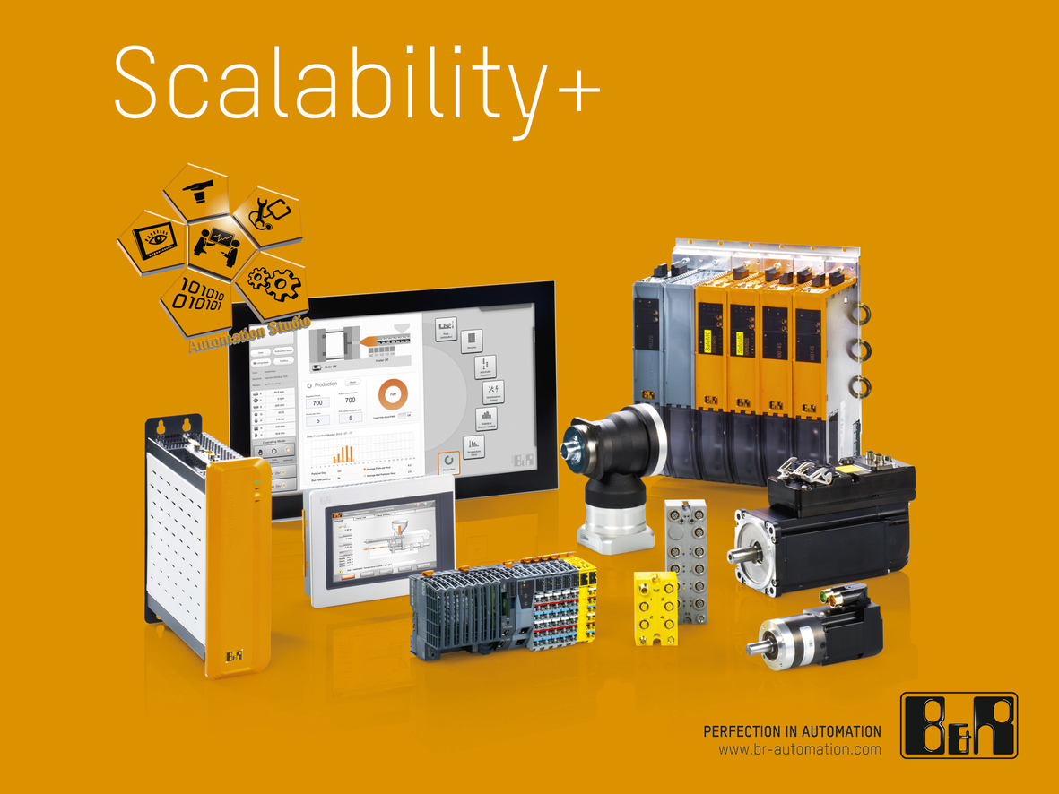
B&R nieprzerwanie re-definiuje zintegrowaną automatyzację poprzez nową serię produktów Skalowalność +, otwierając nieskończone możliwości konfiguracji maszyny.

O firmie B&R
B&R to innowacyjna firma z branży automatyzacji z siedzibą w Austrii i przedstawicielstwami na całym świecie. Od 6 lipca 2017 B&R stała się jednostką biznesową Grupy ABB. Jako globalny lider w automatyce przemysłowej, B&R łączy najnowocześniejsze technologie z kunsztem inżynieryjnym, oferując klientom z praktycznie każdej branży kompleksowe rozwiązania z zakresu automatyki maszyn i automatyki zakładowej, sterowania napędami, interfejsów HMI oraz zintegrowanej technologii bezpieczeństwa. Dzięki standardom komunikacji przemysłowej IoT, takim jak OPC UA, POWERLINK i openSAFETY, a także z wydajnym środowiskiem programistycznym Automation Studio, B&R nieustannie przedefiniowuje przyszłość technologii automatyzacji. Duch innowacyjności, który prowadzi B&R na szczyt przemysłowej automatyzacji, jest wzmacniany zamiłowaniem do upraszczania procesów i wyprzedzania oczekiwań klientów.
Aby uzyskać więcej informacji odwiedź stronę www.br-automation.com

